Уведомление о проведении осмотра 17. 02. 2025 года
В целях исполнения мероприятий, предусмотренных статьей 69.1 Федерального закона от 13.07.2015 № 218-ФЗ «О государственной регистрации недвижимости», администрация Калачеевского муниципального района Воронежской области уведомляет о проведении 17.02.2025 г. в период с 14 часов 00 минут до 16:00 часов 00 минут осмотра следующего объектов недвижимого имущества в рамках проведения мероприятий по выявлению правообладателей ранее учтенных объектов недвижимости:
№ п/п | Адрес местонахождения объекта | Наименование объекта | Кадастровый номер объекта
1 | хутор Грушовое, ул. Труда,д.6 | Нежилое здание | 36:10:4100003:52
 | хутор Грушовое, ул. Труда, д 3 |  | 36:10:4100003:53
 | хутор Грушовое, ул. Труда , д 1 |  | 36:10:4100003:55
 | хутор Грушовое, ул. Труда, д 17 |  | 36:10:4100003:56
 | хутор Яроватое, ул. Западная, д.5 |  | 36:10:4600001:52
 | хутор Яроватое, ул. Западная, д. 41 |  | 36:10:4600001:53
 | хутор Яроватое, ул. Западная, д. 55 |  | 36:10:4600002:56
 | хутор Яроватое, ул. Западная, д. 24 |  | 36:10:4600002:20
 | хутор Яроватое, ул. Западная, д.14 |  | 36:10:4600002:21

Уведомление о проведении осмотра 17. 02. 2025 года
В целях исполнения мероприятий, предусмотренных статьей 69.1 Федерального закона от 13.07.2015 № 218-ФЗ «О государственной регистрации недвижимости», администрация Калачеевского муниципального района Воронежской области уведомляет о проведении 17.02.2025 г. в период с 14 часов 00 минут до 16:00 часов 00 минут осмотра следующего объектов недвижимого имущества в рамках проведения мероприятий по выявлению правообладателей ранее учтенных объектов недвижимости:
№ п/п | Адрес местонахождения объекта | Наименование объекта | Кадастровый номер объекта
1 | хутор Грушовое, ул. Труда,д.6 | Нежилое здание | 36:10:4100003:52
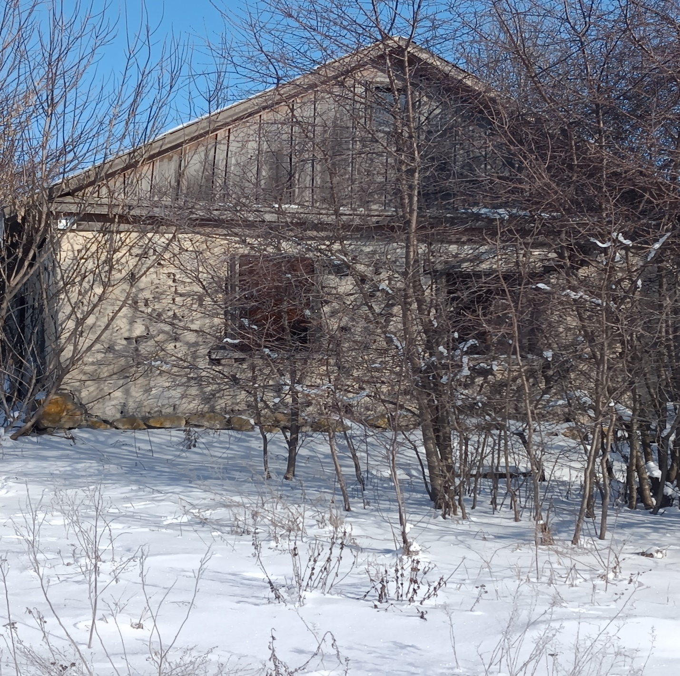

Уведомление о проведении осмотра 17. 02. 2025 года
В целях исполнения мероприятий, предусмотренных статьей 69.1 Федерального закона от 13.07.2015 № 218-ФЗ «О государственной регистрации недвижимости», администрация Калачеевского муниципального района Воронежской области уведомляет о проведении 17.02.2025 г. в период с 14 часов 00 минут до 16:00 часов 00 минут осмотра следующего объектов недвижимого имущества в рамках проведения мероприятий по выявлению правообладателей ранее учтенных объектов недвижимости:
№ п/п | Адрес местонахождения объекта | Наименование объекта | Кадастровый номер объекта
 | хутор Грушовое, ул. Труда, д 3 |  | 36:10:4100003:53
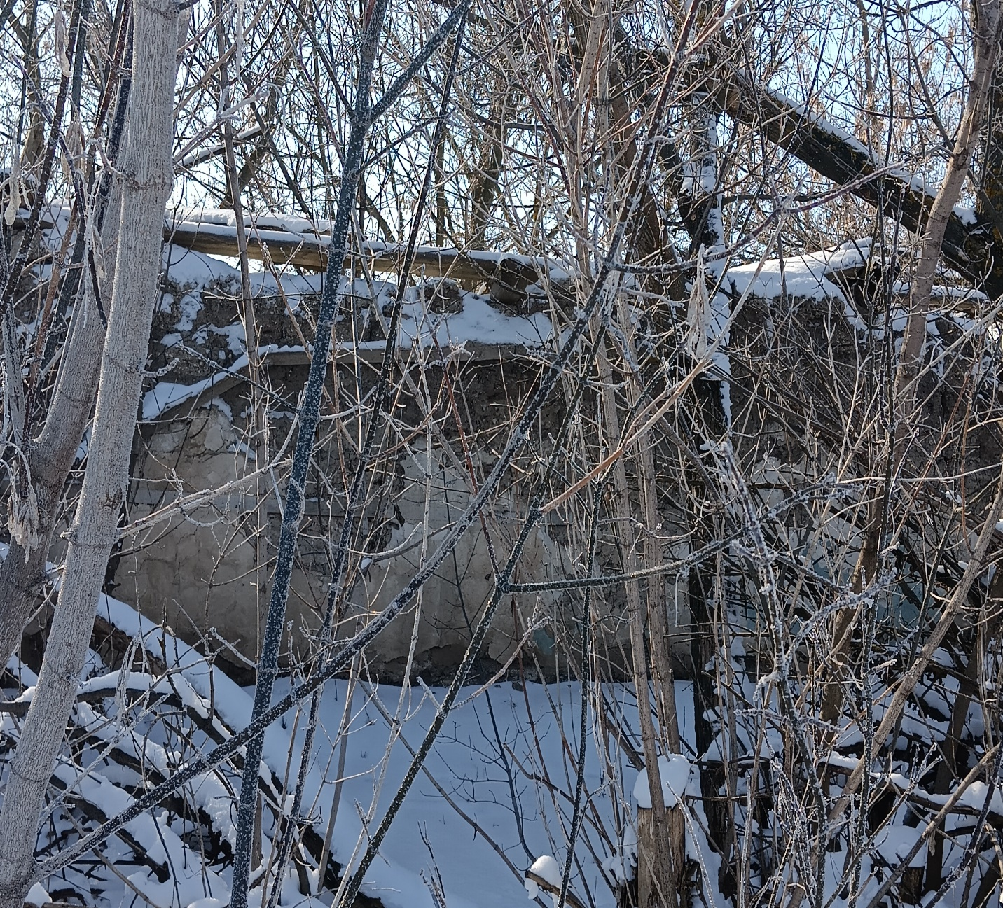

В целях исполнения мероприятий, предусмотренных статьей 69.1 Федерального закона от 13.07.2015 № 218-ФЗ «О государственной регистрации недвижимости», администрация Калачеевского муниципального района Воронежской области уведомляет о проведении 17.02.2025 г. в период с 14 часов 00 минут до 16:00 часов 00 минут осмотра следующего объектов недвижимого имущества в рамках проведения мероприятий по выявлению правообладателей ранее учтенных объектов недвижимости:
№ п/п | Адрес местонахождения объекта | Наименование объекта | Кадастровый номер объекта
 | хутор Грушовое, ул. Труда , д 1 |  | 36:10:4100003:55
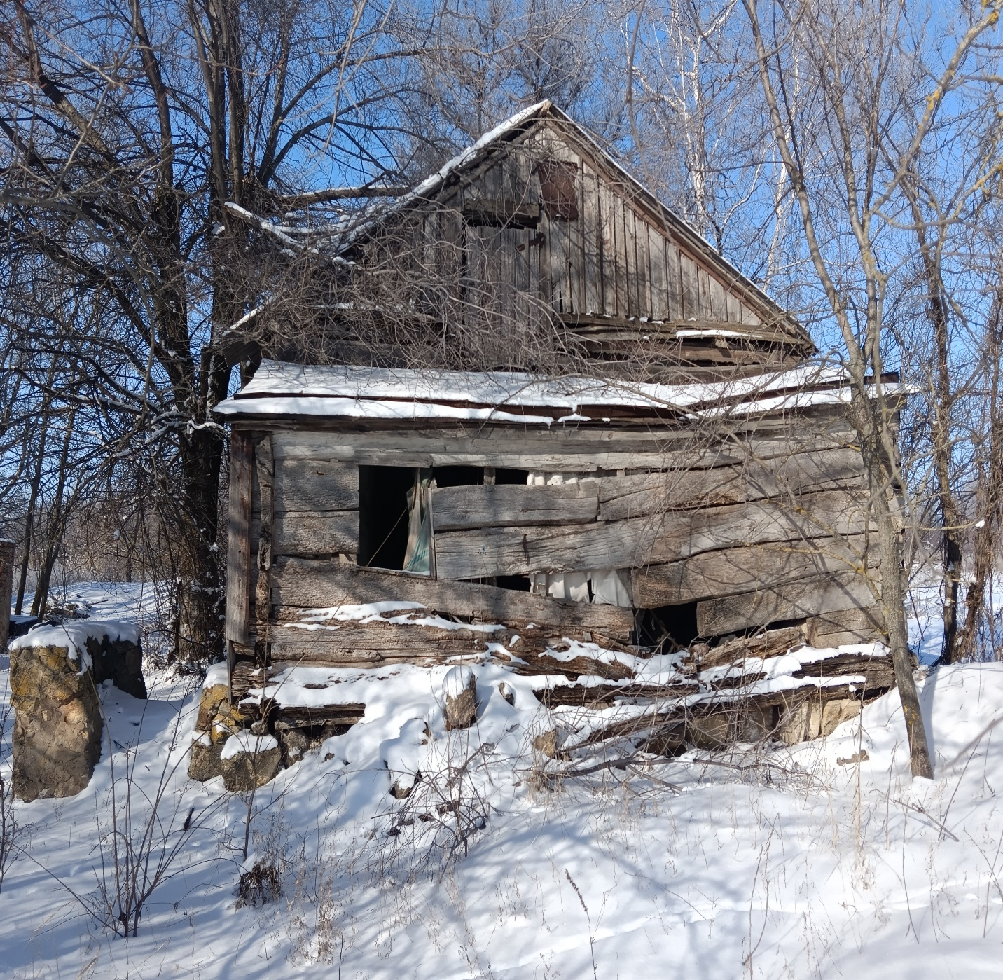

Уведомление о проведении осмотра 17. 02. 2025 года
В целях исполнения мероприятий, предусмотренных статьей 69.1 Федерального закона от 13.07.2015 № 218-ФЗ «О государственной регистрации недвижимости», администрация Калачеевского муниципального района Воронежской области уведомляет о проведении 17.02.2025 г. в период с 14 часов 00 минут до 16:00 часов 00 минут осмотра следующего объектов недвижимого имущества в рамках проведения мероприятий по выявлению правообладателей ранее учтенных объектов недвижимости:
№ п/п | Адрес местонахождения объекта | Наименование объекта | Кадастровый номер объекта
 | хутор Грушовое, ул. Труда, д 17 |  | 36:10:4100003:56
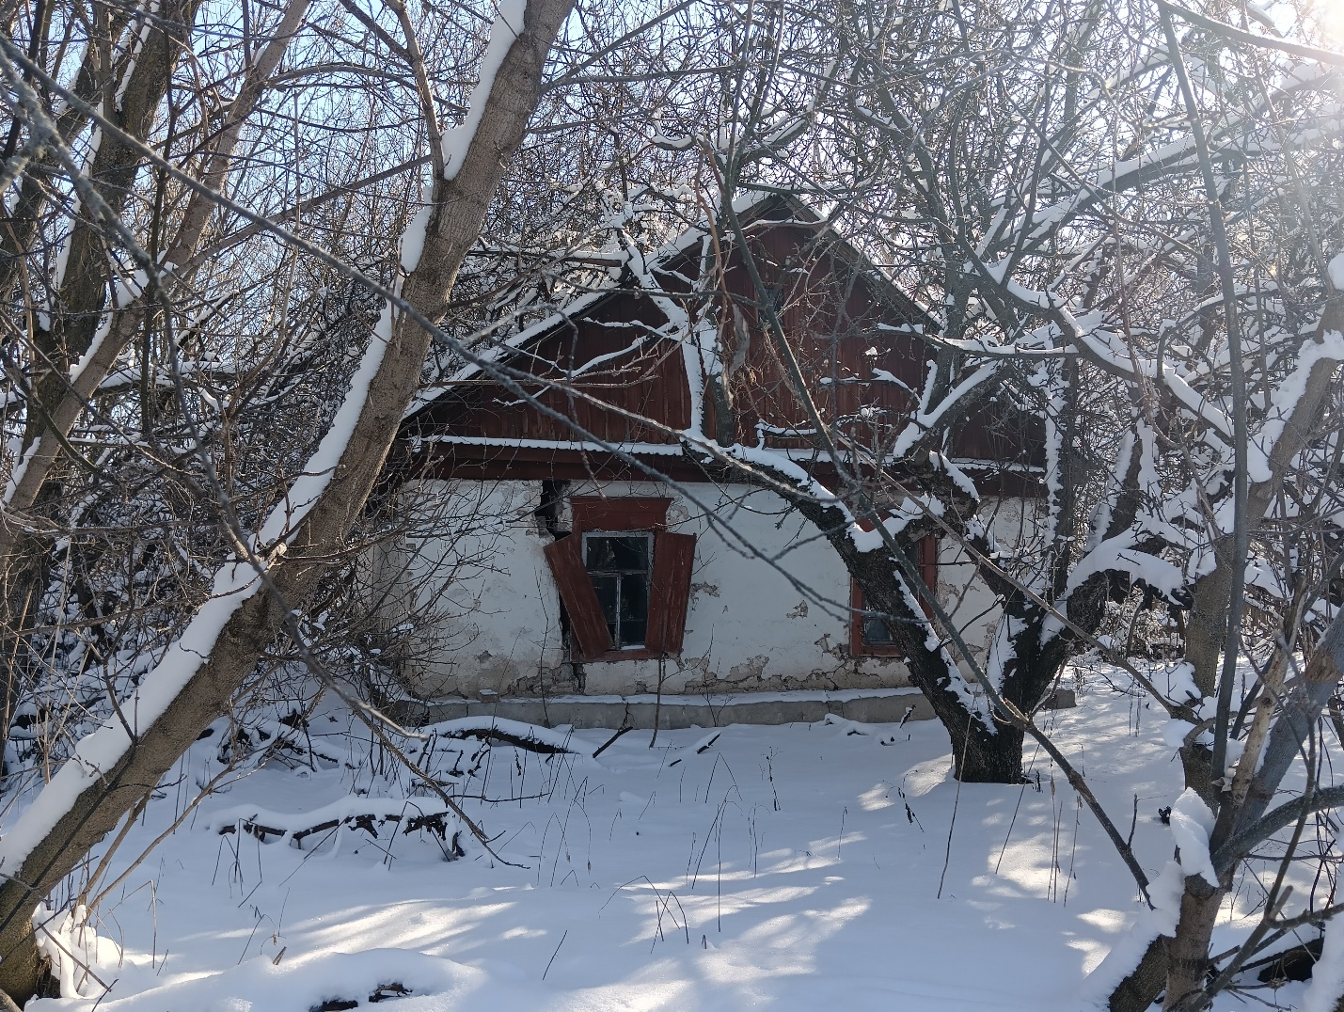

Уведомление о проведении осмотра 17. 02. 2025 года
В целях исполнения мероприятий, предусмотренных статьей 69.1 Федерального закона от 13.07.2015 № 218-ФЗ «О государственной регистрации недвижимости», администрация Калачеевского муниципального района Воронежской области уведомляет о проведении 17.02.2025 г. в период с 14 часов 00 минут до 16:00 часов 00 минут осмотра следующего объектов недвижимого имущества в рамках проведения мероприятий по выявлению правообладателей ранее учтенных объектов недвижимости:
№ п/п | Адрес местонахождения объекта | Наименование объекта | Кадастровый номер объекта
 | хутор Яроватое, ул. Западная, д.5 |  | 36:10:4600001:52
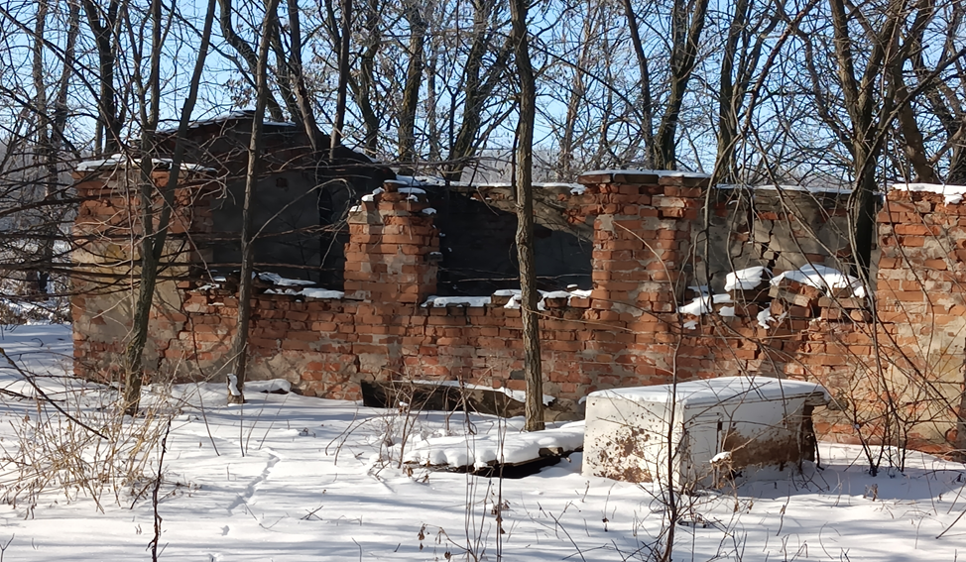
Уведомление о проведении осмотра 17. 02. 2025 года
В целях исполнения мероприятий, предусмотренных статьей 69.1 Федерального закона от 13.07.2015 № 218-ФЗ «О государственной регистрации недвижимости», администрация Калачеевского муниципального района Воронежской области уведомляет о проведении 17.02.2025 г. в период с 14 часов 00 минут до 16:00 часов 00 минут осмотра следующего объектов недвижимого имущества в рамках проведения мероприятий по выявлению правообладателей ранее учтенных объектов недвижимости:
№ п/п | Адрес местонахождения объекта | Наименование объекта | Кадастровый номер объекта
 | хутор Яроватое, ул. Западная, д. 41 |  | 36:10:4600001:53
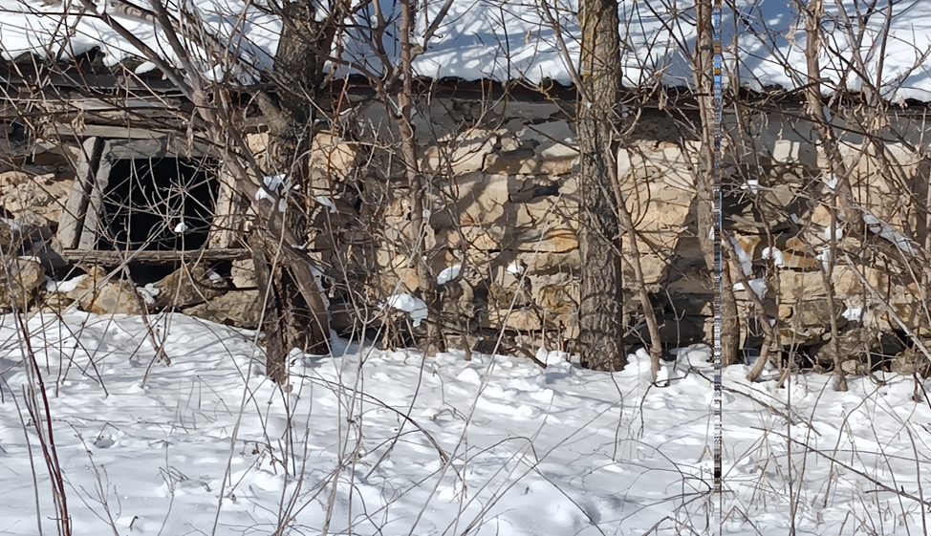

Уведомление о проведении осмотра 17. 02. 2025 года
В целях исполнения мероприятий, предусмотренных статьей 69.1 Федерального закона от 13.07.2015 № 218-ФЗ «О государственной регистрации недвижимости», администрация Калачеевского муниципального района Воронежской области уведомляет о проведении 17.02.2025 г. в период с 14 часов 00 минут до 16:00 часов 00 минут осмотра следующего объектов недвижимого имущества в рамках проведения мероприятий по выявлению правообладателей ранее учтенных объектов недвижимости:
№ п/п | Адрес местонахождения объекта | Наименование объекта | Кадастровый номер объекта
 | хутор Яроватое, ул. Западная, д. 55 |  | 36:10:4600002:56
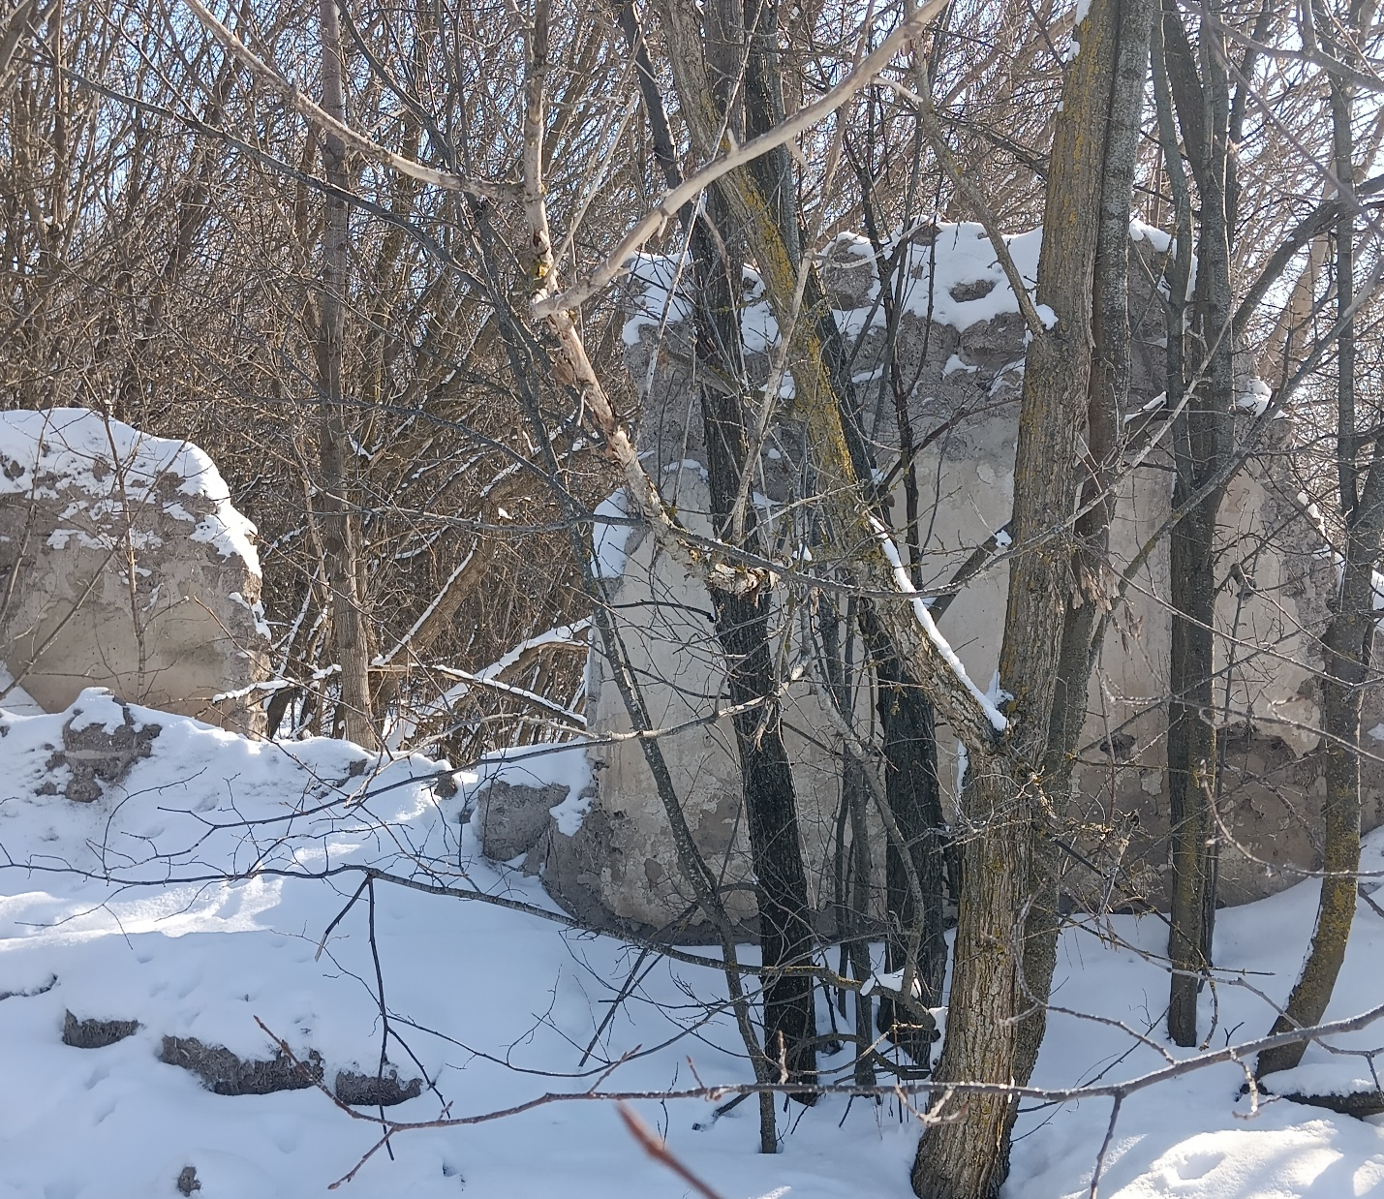

Уведомление о проведении осмотра 17. 02. 2025 года
В целях исполнения мероприятий, предусмотренных статьей 69.1 Федерального закона от 13.07.2015 № 218-ФЗ «О государственной регистрации недвижимости», администрация Калачеевского муниципального района Воронежской области уведомляет о проведении 17.02.2025 г. в период с 14 часов 00 минут до 16:00 часов 00 минут осмотра следующего объектов недвижимого имущества в рамках проведения мероприятий по выявлению правообладателей ранее учтенных объектов недвижимости:
№ п/п | Адрес местонахождения объекта | Наименование объекта | Кадастровый номер объекта
 | хутор Яроватое, ул. Западная, д. 24 |  | 36:10:4600002:20
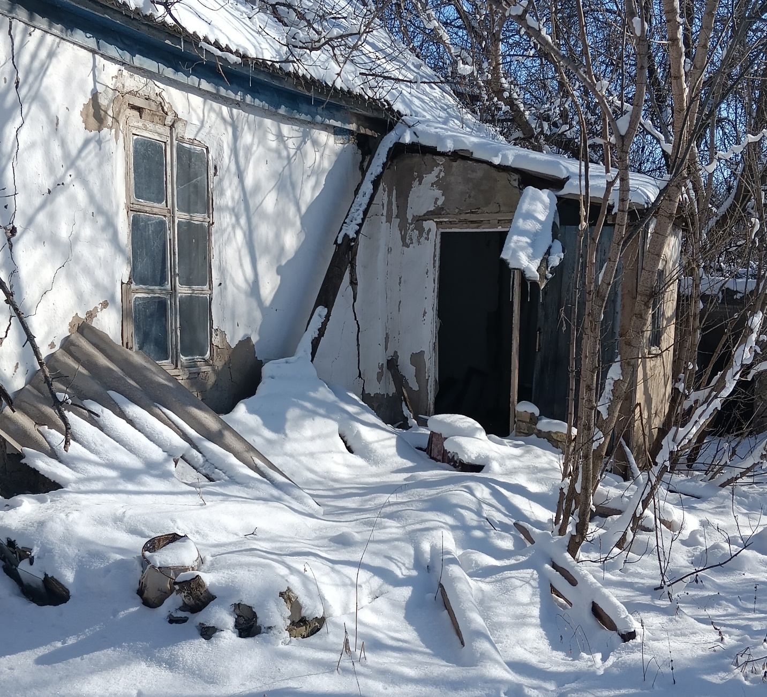
Уведомление о проведении осмотра 17. 02. 2025 года
В целях исполнения мероприятий, предусмотренных статьей 69.1 Федерального закона от 13.07.2015 № 218-ФЗ «О государственной регистрации недвижимости», администрация Калачеевского муниципального района Воронежской области уведомляет о проведении 17.02.2025 г. в период с 14 часов 00 минут до 16:00 часов 00 минут осмотра следующего объектов недвижимого имущества в рамках проведения мероприятий по выявлению правообладателей ранее учтенных объектов недвижимости:
№ п/п | Адрес местонахождения объекта | Наименование объекта | Кадастровый номер объекта
 | хутор Яроватое, ул. Западная, д.14 |  | 36:10:4600002:21
